Сенсорні ігри та їх види

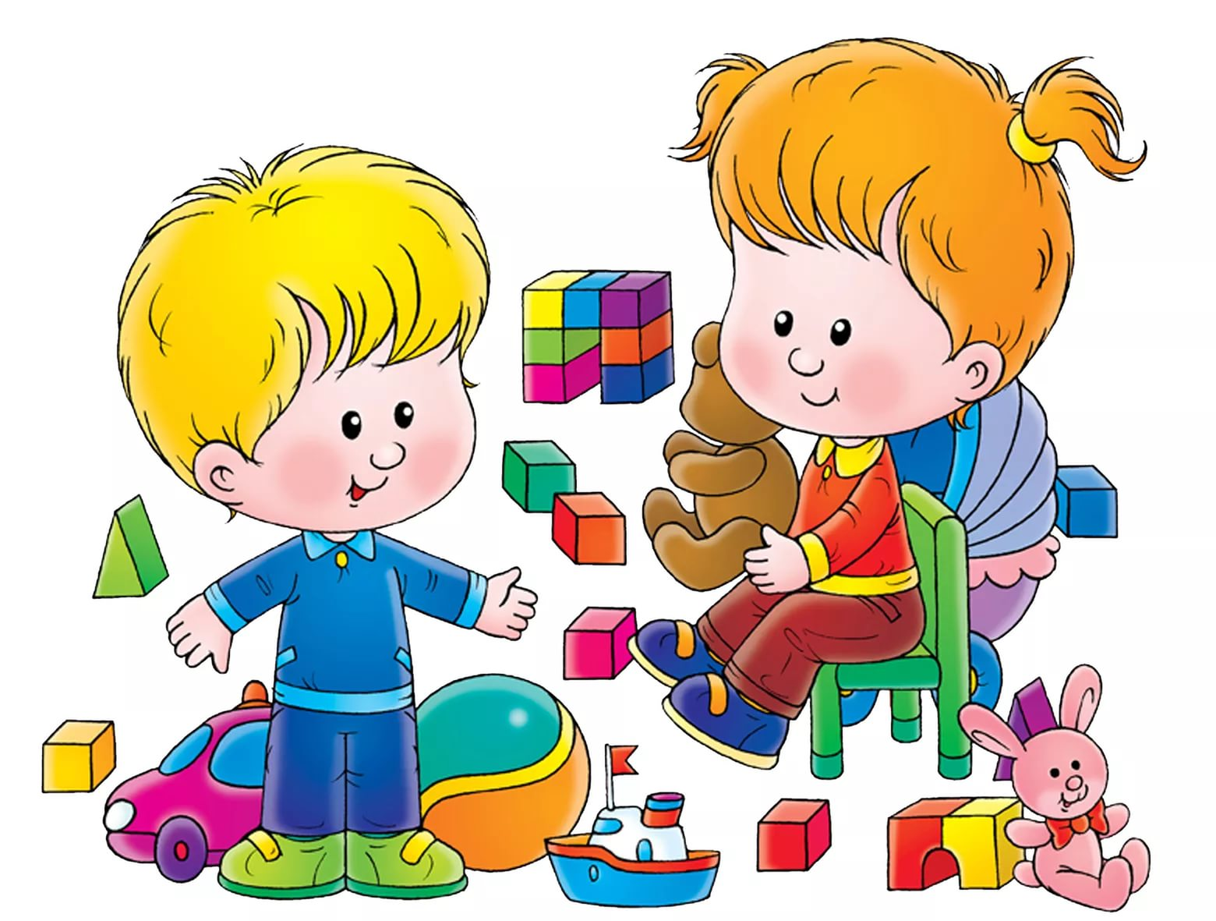

2021

Передмова

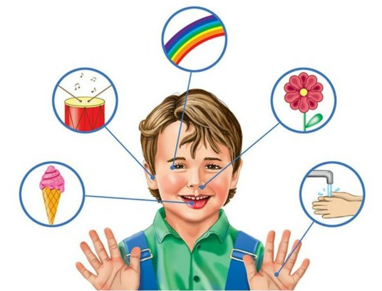
Сенсорний розвиток дитини - це розвиток його сприйняття і формування уявлень про зовнішні властивості предметів: їх форму, колір, величину, положення в просторі, а також запаху і смаку. Існує п'ять сенсорних систем, за допомогою яких людина пізнає світ: зір, слух, дотик, нюх, смак. Для розвитку сенсорних здібностей існують різні ігри та вправи. Сенсорними умовно називають ігри, мета яких - дати дитині нові чуттєві відчуття.
Відчуття можуть бути найрізноманітнішими:
- зорові (наприклад, дитина бачить яскраві кольори, їх перетікання одне в одного, змішування);
- слухові (дитина чує різноманітні звуки, від шелестіння опалого листя до звучання музичних інструментів, вчиться їх розрізняти
- тактильні (то, що дитина відчуває за допомогою дотиків, обмацування: це і різні за фактурою матеріали, від м'якого махрового рушника до прохолодної гладкої поверхні скла; і різні за розміром і формою предмети - великий м'яч і крихітні намистинки, різні кульки і кубики; і зіткнення, обійми з іншою людиною);
- рухові (відчуття від рухів тіла в просторі і ритму рухів - ходьба, біг, танці);
- нюхові (дитина вдихає і вчиться розрізняти різноманітні запахи навколишнього світу); - смакові (дитина пробує і вчиться розрізняти на смак різні продукти харчування і страви). Варто зазначити два чуття що однаково важливі і мають вплив на формування мовлення. Це чуття руху (вестибулярна система) і чуття положення тіла (пропріоцепція). Ці два чуття працюють разом підсвідомо. Вони посилають сигнали в мозок. Де інформація обробляється, організовується і використовується. Це називається сенсорною інтеграцією. Щоб допомогти дитині отримати необхідний їй сенсорний досвід, а також активізувати її мовленнєвий розвиток, використовуються сенсорні ігри.

ІГРИ ТА ВПРАВИ ДЛЯ РОЗВИТКУ ДОТИКУ (ТАКТИЛЬНОГО СПРИЙНЯТТЯ)

Для розвитку тактильного сприйняття дитини грайте з різноманітними природними матеріалами і предметами, несхожими структурою поверхні. Давайте дитині різні іграшки: пластмасові, гумові, дерев'яні, м'які, пухнасті. Під час купання можна використовувати мочалки і губки різної жорсткості. Змащуйте тіло дитини кремом, робіть різні види масажу. Дайте пограти зі щіткою, помпоном від в'язаної шапки, ребристим м'ячиком із зоомагазину. Великий інтерес також викликають кольорові мочалки для посуду! Ви можете самі зробити цікавий тактильний альбом з клаптів тканини різної текстури: мішковини, вовни, шовку, хутра. Туди ж можна додати аркуш поліетилену, обгортковий папір від квітів, сітки від комарів, оксамитову, гофровану та наждачний папір і багато іншого. Цікаві дитині гри з фольгою. Її можна спочатку зім'яти, зробивши з неї кульку, потім знову розгладити.
Грайте з шишками, колючими каштанами, ребристими волоськими горіхами і гладкими жолудями. Корисно також грати з різними крупами: опускати ручки в коробку і шукати заховану маленьку іграшку. Можна грати з камінчиками, сухим і мокрим піском, з глиною, пластиліном, тістом з муки і солі.

"Хусточка для ляльки"
Дітям пропонують трьох ляльок в різних хусточках (шовкові, вовняні, вязані). Діти по черзі розглядають і обмацують всі хусточки. Потім хусточки знімають і складають у мішечок. Діти на дотик відшукують в мішечку потрібну хусточку для кожної ляльки.
"Чудовий мішечок"
У непрозорий мішечок кладуть предмети різної форми, величини, фактури (іграшки, геометричні фігури і тіла, пластмасові букви і цифри і ін). Дитині пропонують на дотик, не заглядаючи в мішечок, знайти потрібний предмет.

"Вгадай на дотик, з чого зроблений цей предмет"

Дитині пропонують на дотик визначити, з чого виготовлені різні предмети: скляний стакан, дерев'яний брусок, залізна лопатка, пластмасова пляшка, пухнаста іграшка, шкіряні рукавички, гумовий м'яч, глиняна ваза та ін.За аналогією можна використовувати предмети і матеріали різної текстури і визначити, які вони: в'язкі, липкі, шорсткі, бархатисті, гладкі, пухнасті і т. д.

" Дізнайся фігуру "
На столі розкладають геометричні фігури, однакові з тими, які лежать в мішечку. Педагог показує якусь фігуру і просить дитину дістати з мішечка таку ж.

" Дізнайся предмет по контуру"
Дитині зав'язують очі і дають в руки вирізану з картону фігуру (це може бути зайчик, ялинка, пірамідка, будиночок, рибка, пташка).
Питають, що це за предмет. Прибирають фігуру, розв'язують очі і просять по пам'яті намалювати її, порівняти малюнок з контуром, обвести фігуру.

" Відгадай цифру (літеру)"

На спині дитини зворотною стороною олівця (або пальцем) пишуть цифру (букву). Дитина повинна визначити, що це за символ. Дуже корисні також для дошкільнят та учнів початкової школи (особливо першого класу) ігри з літерами з паперу: "Визнач на дотик", "Знайди потрібну букву", "Покажи букву". Дитина багаторазово проводить рукою по букві, обмацує її і називає. Одночасно запам'ятовується не тільки форма, але і спосіб написання цієї літери, які зв'язуються з її назвою. Дітям, які схочуть тут же написати дану букву, потрібно надати таку можливість.

Сенсорні коробки
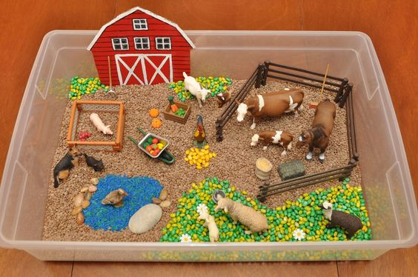
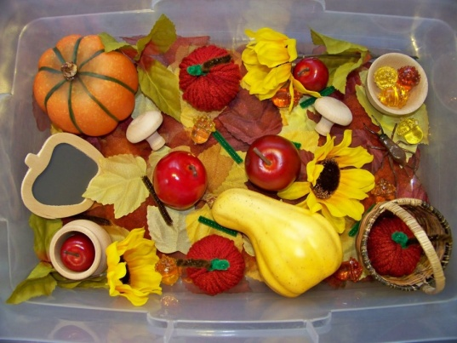
Сенсорна коробка – це ємність з будь-яким наповнювачем, призначена для гри та розвитку дрібної моторики. Вона дасть можливість дитині розширити свій тактильний досвід – вона зможе чіпати, пересипати, переливати, досліджувати, закопувати, відкопувати і просто грати не вимагає великих матеріальних витрат. Сенсорні коробки можна робити на різний вік: для малюків підійдуть великі безпечні предмети, для дітей старшого віку можна влаштовувати тематичні ігри. Предмети в кожну коробочку можна зібрати за будь-яким принципом: кольором, фактурою (наприклад, всі з тканини або з дерева) або формі (коробочку з м’ячиками).

Чим наповнити коробку:
- різні крупи: рис (білий і пофарбований харчовими барвниками, манка, вівсянка;
- борошно, какао, мелена кава, крохмаль;
- велика сіль, всілякі макарони (особливо фігурні);
- квасоля, горох, сочевиця

Які інструменти можна використовувати в сенсорних коробках:
- лопатки, ложки, совки, ополоник, шумівка;
- пластикові стаканчики, відерця, упаковки від яєць, кришечки;
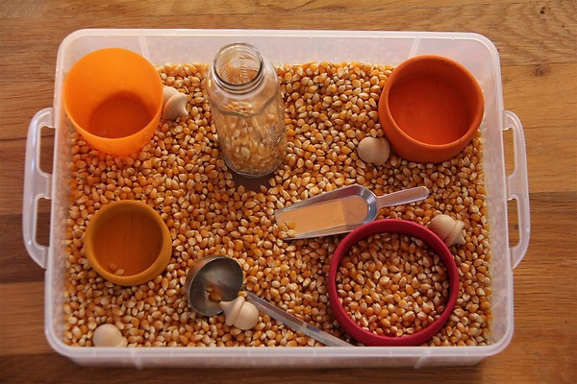
- форми для кексів, ложка для морозива, ложка для салату, воронка, сито, маленькі силіконові форми, форми для льоду, формочки для печива;
- щипці, пінцет, іграшкові граблі, лійка, відеречка, дитячі садові рукавички;
- іграшки: маленькі фігурки, тварини, машинки, іграшкова їжа, посуд;
- ґудзики, намистини, дерев’яні прикраси.

КОРЕКЦІЙНІ ВПРАВИ ДЛЯ РОЗВИТКУ ПРОСТОРОВОГО СПРИЙНЯТТЯ

«Весела зарядка»

Намалюйте на листочках чоловічків в різних позах. Завдання дитини — максимально швидко повторити позу, що зображена на картці, яку вона взяла. У цю гру можна грати кільком людям і змагатися, хто швидше стане так, як намальовано на картинці.

«Розклади предмети в магазині »

Для цього потрібно кілька предметів (наприклад, зошит, олівець, ложка і т.д.). Продавцю (вчителю) необхідно красиво розкласти предмети на прилавку. Учень — помічник продавця, який виконує інструкції. Приклад інструкцій: поклади олівець на зошит; поклади зошит на олівець; поклади олівець між зошитом і ложкою; поклади олівець так, щоб він одночасно виявився під зошитом і ложкою; поклади олівець праворуч від зошита й ложки; поклади олівець праворуч від зошита але зліва від ложки і т.д.

«Літак або робот»

Ведучий—диспетчер, який має провести по маршруту літак або робота. Ви можете придумати певну легенду, щоб дитині було цікавіше виконувати завдання: літак може доставляти вантажі або людей за маршрутом, який ви диктуєте. Робот може виконувати місію на далекій планеті, у важкодоступній печері і т.д. Дитина — пілот літака або власне робот. Диспетчер диктує маршрут, використовуючи максимальну кількість слів, що вказують напрямок.

«Фотографія»

Дорослий — фотограф, дитина його помічник. Ви разом створюєте експозицію для фото. Дорослий дає інструкції, а дитина має розташувати предмети відповідно до них.

Гарного Вам настрою!

